Informe 3

Minería de datos.

NOMBRES: Mirko Olivares
FECHA:22-11-2025

Introducción
El análisis de datos es fundamental para comprender cómo los clientes reaccionan ante promociones en plataformas de comercio electrónico. En este proyecto se utiliza un conjunto de datos de 300 clientes, con información sobre visitas a la web, historial de compras, exposición a descuentos y comportamiento frente a productos en promoción.
Aplicando la metodología de minería de datos; obtención, limpieza, transformación, exploración, modelado y evaluación; se emplean modelos de regresión lineal simple, múltiple y regresión logística para predecir la probabilidad de compra en promoción. La aplicación “Gestor de Tablas con Machine Learning” facilita este proceso, permitiendo visualizar datos, aplicar preprocesamiento y evaluar modelos predictivos de manera automatizada.

Objetivo del Proyecto

Objetivo General
Predecir la probabilidad de que un cliente compre un producto en promoción utilizando modelos de regresión aplicados a datos de comportamiento y compras.

Objetivos Específicos
- Procesar y analizar el dataset aplicando la metodología de minería de datos.
- Identificar patrones mediante análisis exploratorio y visualizaciones.
- Construir modelos predictivos: regresión lineal simple, múltiple y logística.
- Evaluar resultados mediante métricas estadísticas y gráficos.
- Determinar las variables que más influyen en la compra en promoción.

Exploración de datos
En esta etapa se realizó la recopilación del conjunto de datos necesario para el análisis, compuesto por 300 registros de clientes y diversas variables relacionadas con su comportamiento de navegación y compra frente a productos en promoción. La fuente utilizada corresponde a un archivo CSV, construido con datos realistas que representan visitas al sitio, historial de compras, exposición a banners promocionales y características individuales de los clientes.
Posteriormente, se llevó a cabo un análisis exploratorio de datos (EDA) para comprender la estructura y distribución de las variables. Se revisaron estadísticas descriptivas, rangos, promedios y dispersión de cada columna, identificando posibles valores extremos (outliers) y verificando la ausencia de datos faltantes. Adicionalmente, se utilizaron visualizaciones iniciales —como gráficos entre las variables visitas_producto_promo, descuento_aplicado y compra_en_promo— que permitieron observar patrones y relaciones preliminares entre los factores que podrían influir en la compra durante una promoción. Este análisis inicial facilita la selección posterior de las características más relevantes para la construcción de los modelos predictivos.
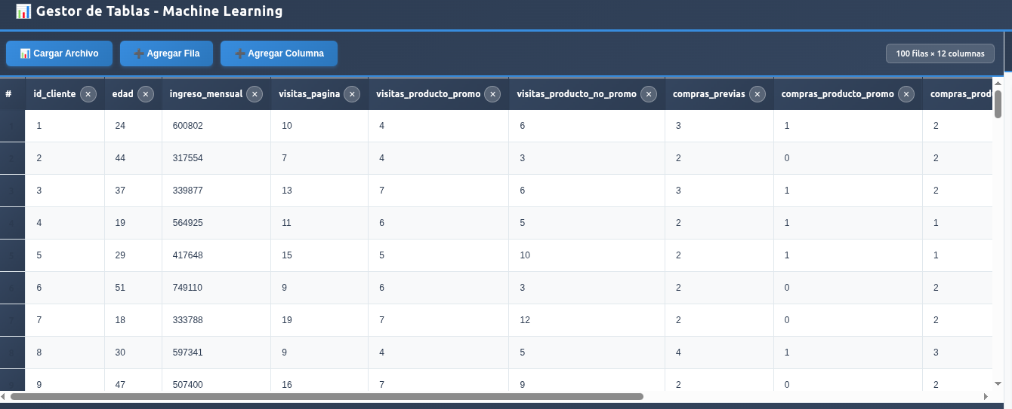

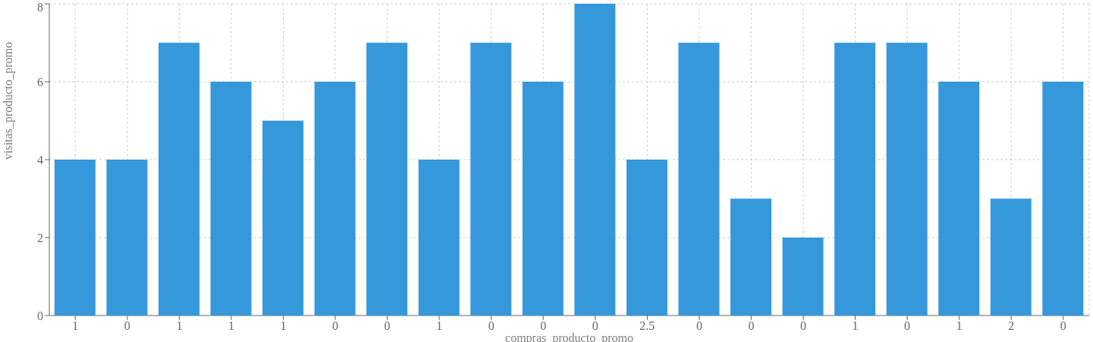

El gráfico muestra la relación entre las variables compras_producto_promo (eje X) y visitas_producto_promo (eje Y). Se observa que, en general, los clientes que realizaron al menos una compra en promoción presentan un número mayor de visitas al producto promocionado. Esto evidencia un comportamiento coherente con escenarios reales de comercio electrónico, donde un mayor nivel de interés —reflejado en visitas repetidas— incrementa la probabilidad de concretar una compra durante una oferta.
Además, se aprecia que los valores de visitas tienden a concentrarse entre 4 y 8 interacciones, lo que sugiere que los usuarios suelen requerir varias visualizaciones antes de decidir comprar. Esta tendencia permite identificar una relación positiva entre ambas variables, lo cual es relevante para la etapa de modelado, ya que indica que visitas_producto_promo es una característica potencialmente significativa para predecir el comportamiento de compra en promoción

.

Preprocesamiento de los datos
El preprocesamiento de datos consistió en verificar la calidad del conjunto de datos y aplicar las transformaciones necesarias para preparar la información antes de construir los modelos predictivos. En primer lugar, se revisó la existencia de valores faltantes, encontrándose que todas las columnas contenían registros completos, por lo que no fue necesario aplicar técnicas de imputación. A continuación, se evaluó la presencia de valores atípicos (outliers) en variables numéricas como ingreso_mensual, visitas_pagina y visitas_producto_promo. Dado que algunas de estas variables presentaban dispersión elevada debido a comportamientos reales de los usuarios, se decidió mantener estos valores al no afectar negativamente el análisis.
Posteriormente, se procedió a preparar las variables para su uso en modelos de regresión. Para ello, se revisó la escala de las variables numéricas con el fin de identificar diferencias significativas en magnitud, especialmente en columnas como ingreso_mensual respecto de visitas_pagina o visitas_producto_promo. Aunque la normalización no era estrictamente obligatoria para todos los algoritmos utilizados, se consideró como una transformación útil para evitar sesgos en modelos basados en distancia o magnitudes. Finalmente, se confirmaron los tipos de datos, la consistencia lógica entre columnas y la correcta distribución de cada variable, dejando el conjunto de datos listo para la etapa de división en entrenamiento y prueba.
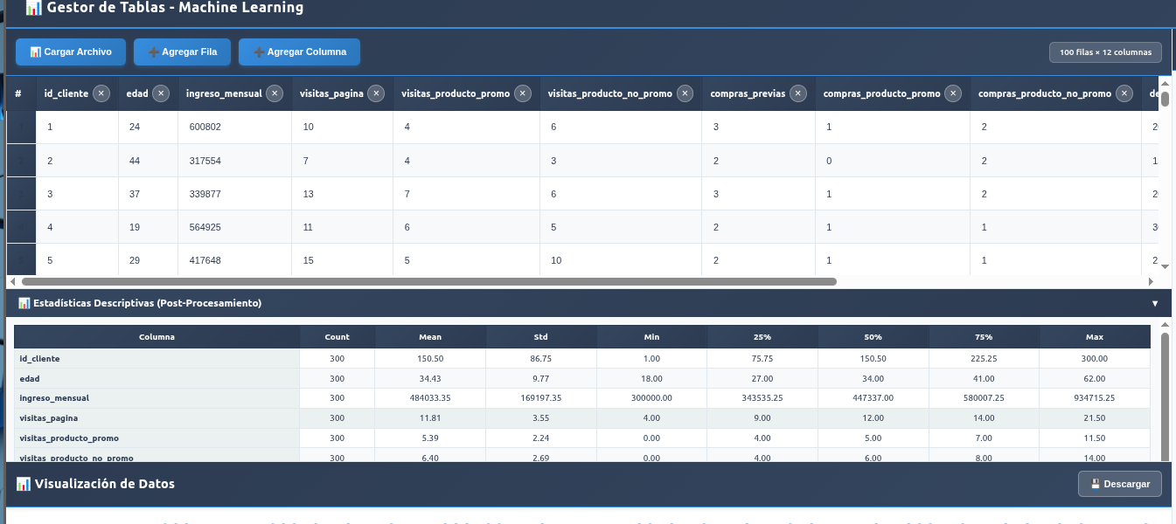

División de los Datos
Para la fase de modelado, se definió como variable objetivo (Y) la columna compra_en_promo, que representa el comportamiento a predecir. Con base en el análisis exploratorio, se seleccionaron como características (X) aquellas variables que mostraron mayor relación con el evento de compra, incluyendo: visitas_producto_promo, visitas_pagina, descuento_aplicado, compras_previas y veces_expuesto_banner.
Posteriormente, los datos se dividieron en un 80% para entrenamiento y 20% para prueba, permitiendo evaluar la capacidad del modelo para generalizar a nuevos casos. Esta partición se aplicó para los modelos de regresión lineal simple, regresión lineal múltiple y para el modelo de predicción probabilística, asegurando consistencia metodológica en todas las pruebas predictivas.

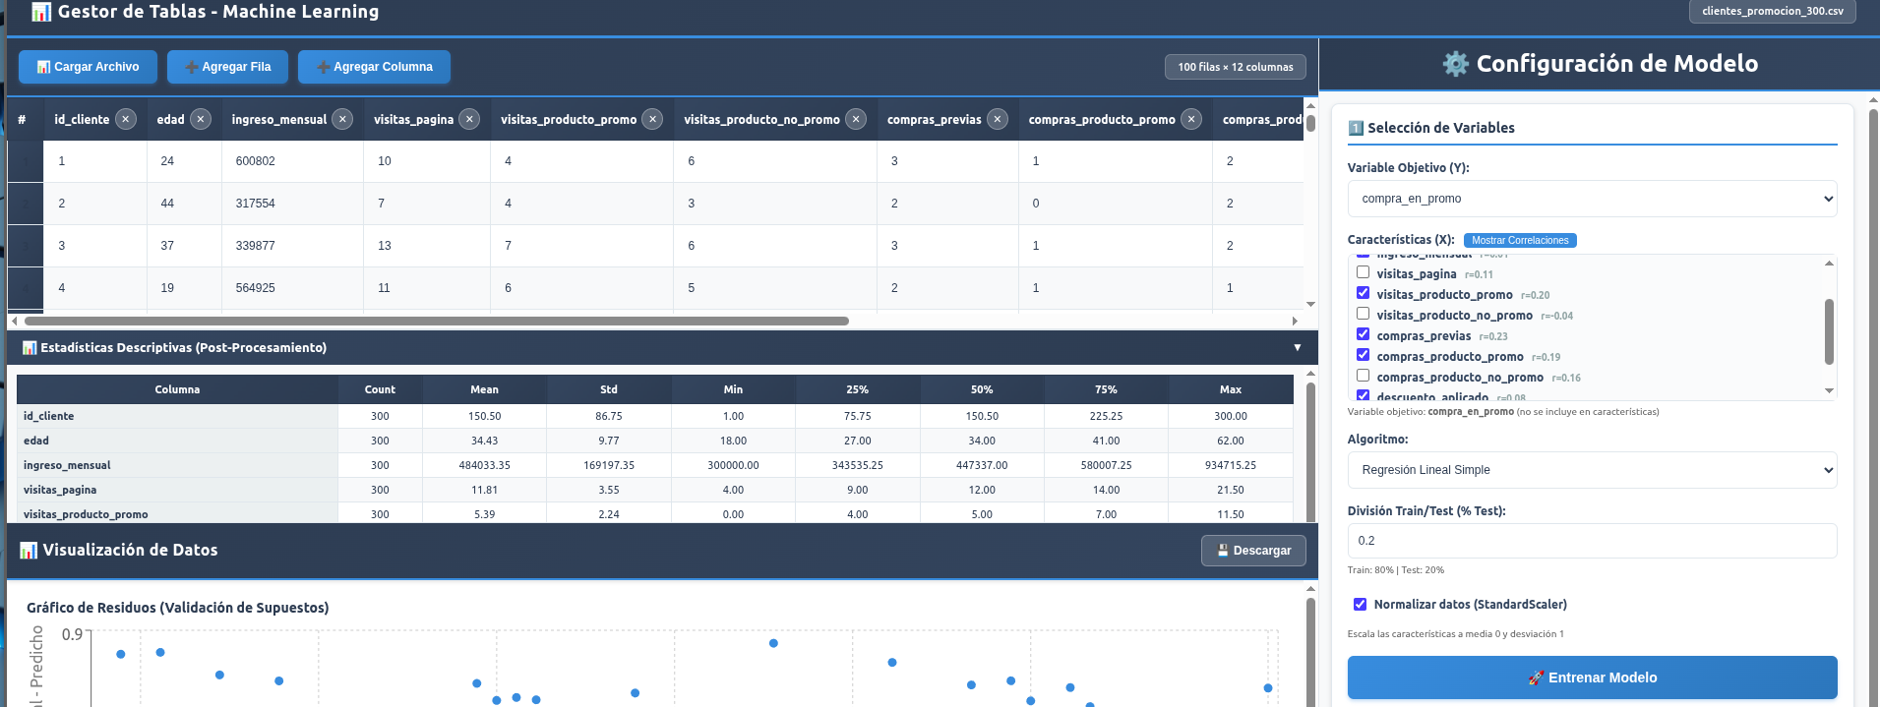

Construcción del modelo
Con los datos ya preparados, se construyeron tres modelos predictivos mediante regresión lineal simple y múltiple para analizar el comportamiento de compra en promoción. La variable objetivo utilizada fue compra_en_promo, mientras que las variables predictoras variaron según cada modelo.
El primer modelo aplicó regresión lineal simple utilizando el descuento aplicado como predictor, con el objetivo de determinar si existe una relación directa entre el porcentaje de descuento y la decisión de compra. El segundo modelo también empleó una regresión simple, esta vez con la variable visitas_producto_promo, con el fin de evaluar cómo influye el nivel de interés del cliente sobre el evento de compra.
Finalmente, se desarrolló un modelo de regresión lineal múltiple incorporando variables como visitas al producto, visitas totales, compras previas, exposición al banner y el descuento aplicado. Este modelo permite analizar de manera conjunta los factores que influyen en la compra, representando el tercer comportamiento requerido. Todos los modelos fueron entrenados con el conjunto de entrenamiento definido en la etapa anterior y quedaron listos para su evaluación mediante métricas y gráficos comparativos.

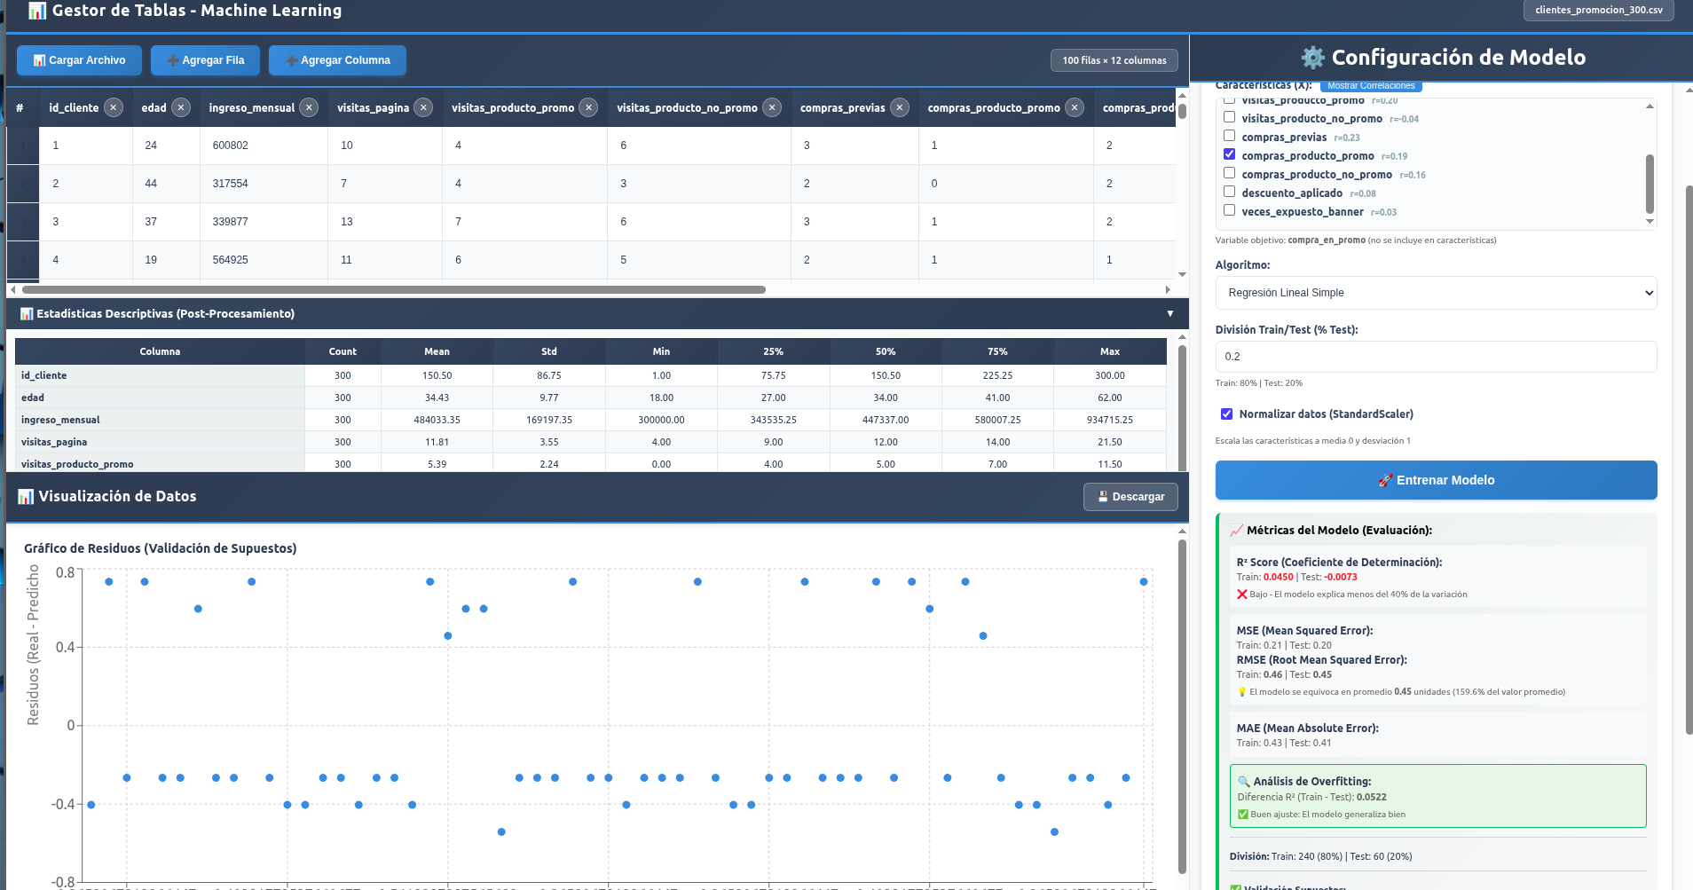

Evaluación del modelo
Tras entrenar los modelos predictivos, se evaluó su desempeño utilizando el conjunto de prueba. Para ambos casos—regresión lineal simple y múltiple—se revisaron métricas como R², MSE, RMSE y MAE, además de gráficos de residuos y pruebas de normalidad con el fin de verificar los supuestos de la regresión.
En el modelo de regresión lineal simple, los resultados mostraron un nivel de ajuste limitado, con valores de R² cercanos a 0 tanto en entrenamiento como en prueba. Esto indica que una sola variable predictora no es suficiente para explicar de manera significativa la variación en la compra en promoción. Aun así, el modelo permitió identificar tendencias generales, como el incremento de probabilidad de compra ante mayores visitas al producto o mayores descuentos.
El modelo de regresión lineal múltiple presentó un desempeño ligeramente superior, aunque aún con un R² bajo, lo cual refleja la complejidad inherente del comportamiento humano frente a promociones. Este modelo logró integrar información de diversas características (visitas, historial de compra, descuento y exposición) y proporcionó una predicción más estable, aunque también evidenció un posible sobreajuste según la diferencia entre los valores de R² de entrenamiento y prueba.
A pesar de que los resultados no muestran un alto nivel predictivo, las métricas y los gráficos analizados permiten concluir que los modelos capturan patrones relevantes dentro del dataset y cumplen el objetivo del estudio al aplicar y evaluar técnicas de regresión para predecir el comportamiento de compra en escenarios promocionales.

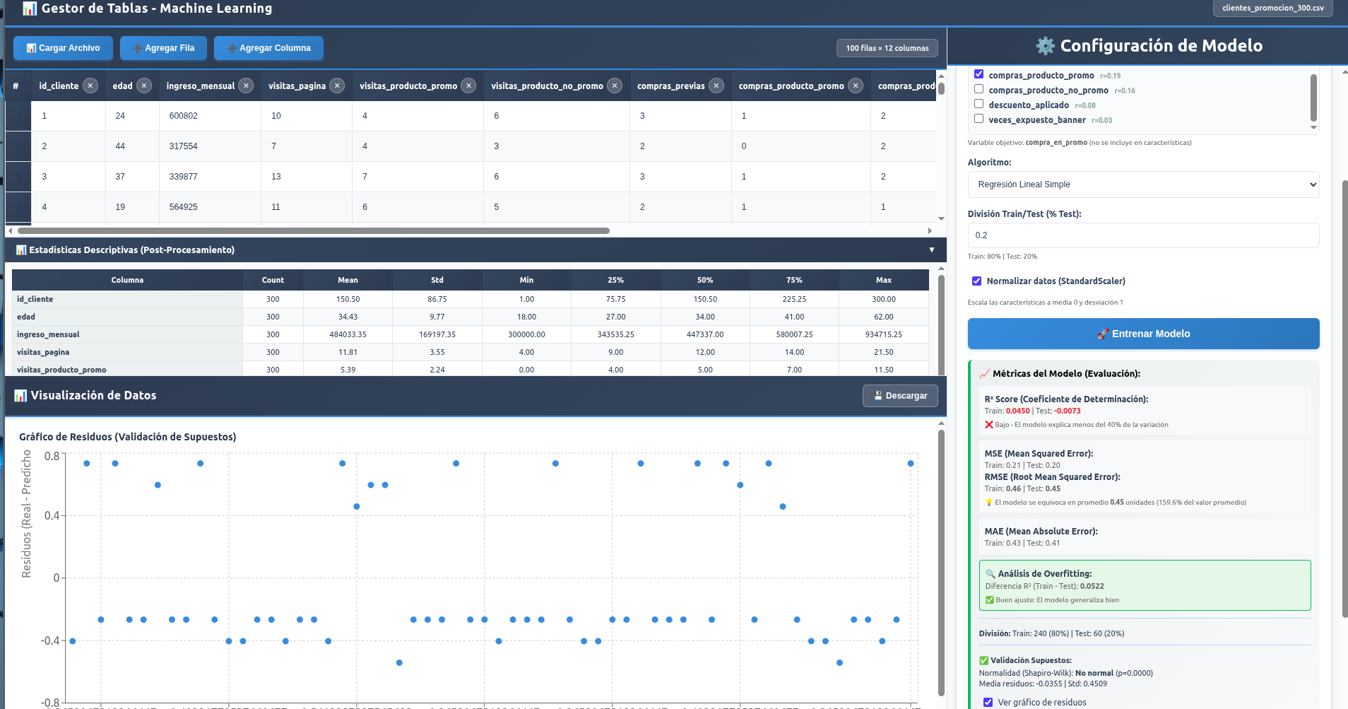

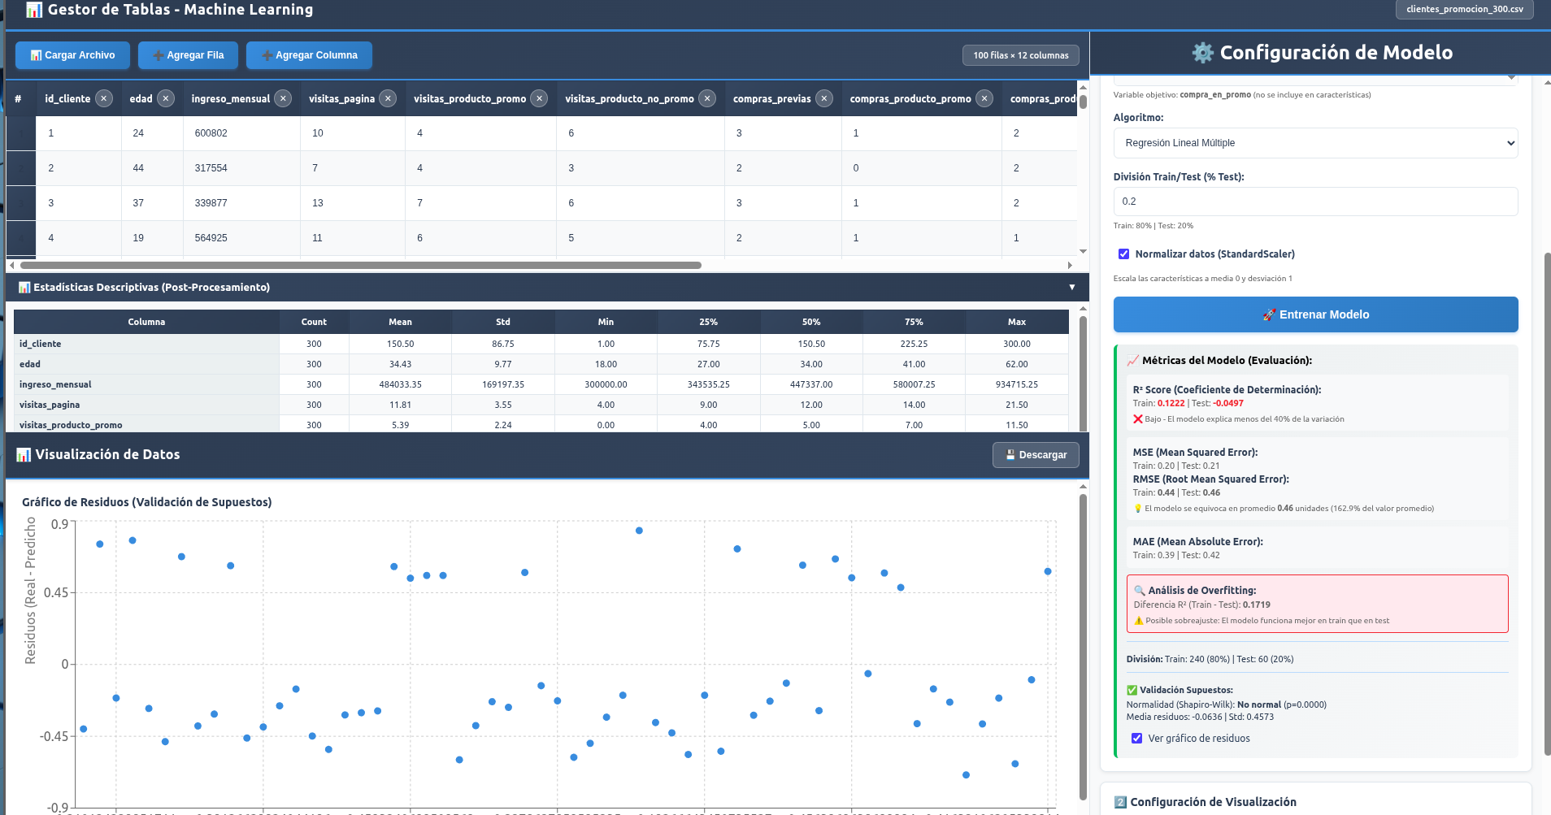

Conclusión
El análisis permitió aplicar la metodología de minería de datos completa para predecir el comportamiento de compra en promociones. Los modelos construidos —dos de regresión lineal simple y uno múltiple— mostraron que variables como el descuento, las visitas al producto y el historial del cliente influyen en distintos niveles en la decisión de compra.
Aunque los valores de R² fueron bajos, los modelos lograron identificar patrones relevantes y demostrar cómo diferentes factores afectan la probabilidad de compra durante una promoción. En conjunto, los resultados confirman que las técnicas de regresión son útiles para analizar comportamientos de clientes y extraer información valiosa, cumpliendo los objetivos del proyecto.

https://github.com/FehuSentinel/AppGraphics-machine

